CONVERSACIONES PASO A PASO - CÓMO REALIZAR UN CÁLCULO RÁPIDO EN EXCEL
Esta conversación explica cómo realizar la suma, resta, multiplicación y división en Excel. Esta conversación introduce los métodos fundamentales.

 | Aunque he empezado a llevar un registro de los gastos domésticos en Excel, no sé cómo calcular automáticamente los totales. Ahora estoy calculando el saldo total con una calculadora y luego lo escribo en Excel a mano...  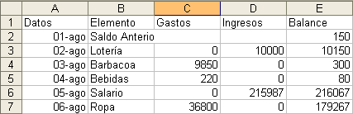
 | Sólo necesitas introducir una fórmula en una celda que represente el saldo total. En primer lugar, introduce una fórmula en una celda para el saldo del 2 de Agosto. | 
 | Cuando escribo 150+10000=, la celda sólo muestra "150+10000=" y no devuelve ningún resultado.
 | Cuando se ejecuta un cálculo en Excel, la fórmula debe comenzar con =. Y una vez que pulsas Intro, obtendrás el resultado. | 
 | Ya entiendo. Así que tengo que escribir =150+10000 y presionar Intro.  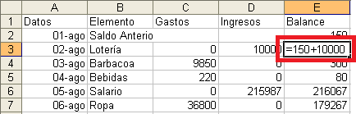
 | Sí,¡exacto! | 
 | ¡Bien! Ahora tengo "10150" en la celda.  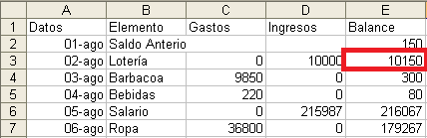  En la siguiente celda que representa el saldo del 3 de Agosto, escribe =10150-9850 y presiona Intro……  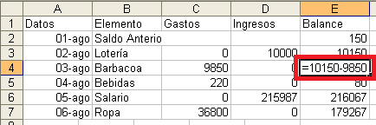  Tengo "300".  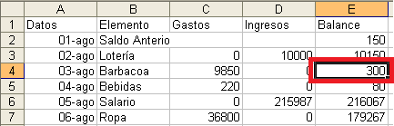  Pensé que sería más difícil ejecutar un cálculo en Excel. Pero es más fácil de lo que creía.
 | Por cierto, ¿Sabes cómo realizar la multiplicación y la división?
 | Escribiendo probablemente =10÷5 para la división y =10×5 para la multiplicación, y presionando Intro. ¿No es así?
La respuesta es NO. Tienes razón desde el punto de vista conceptual, pero la operación en Excel es un poco diferente.
Cuando se realiza una división en un equipo de división, se utiliza "/ (slash)" en lugar de "÷". Cuando se realiza una multiplicación, se utiliza "* (asterisco)" en lugar de"x".
 | De acuerdo. Para devolver el resultado, debo escribir =10/5 para la división y =10*5 para la multiplicación, y pulsar Intro.
 | Lo que he explicado hasta ahora es el método más fácil. En el siguiente paso, te explicaré cómo realizar un cálculo utilizando un número de celda.  "Número de celda" representa una combinación de una fila y una columna. Por ejemplo, el número de celda de una celda situado en la columna A y en la quinta fila desde la parte superior es “A5”.  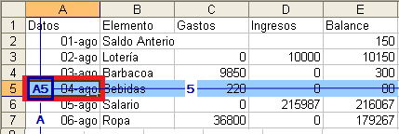 | 
 | Parece complicado.
 | ¡No te preocupes! Es fácil entender un número de celda. Sólo tienes que seguir mis instrucciones.  En primer lugar, escribe 100 en una celda vacía de la columna de gastos, escribe 0 en una celda de la columna de ingresos, escribe =E7-C8+D8 en una celda para el saldo, y pulsa Intro.  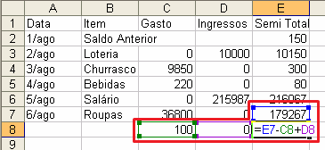 | 
E7 representa el saldo anterior. C8 representa el gasto para que yo debo usar para restar para este cálculo. D8 representa los ingresos que debo usar para sumar para este cálculo.
Se restarán 100 euros del saldo anterior y se devolverá como resultado "179167"!
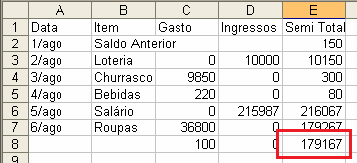
Lo que es útil de este método es que el resultado se calculará automáticamente al cambiar los números referenciados en la fórmula.
Deja el número especificado en la celda de gastos y actualiza a 50 el número especificado en la celda de ingresos.
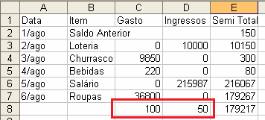
 | El saldo de "179167" fue actualizado y se convirtió en “179217”, mostrando un aumento de 50 euros.  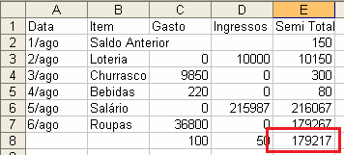  Si utilizo números de celda en una fórmula, Excel puede realizar cualquier cálculo independientemente de las cifras que escribió en la fórmula.
 | Lo que has hecho hasta ahora son sumas y restas. Usando "+" y "-", si tu cálculo incluyerá la división, entonces usa "/". Si tu cálculo incluyera multiplicación utiliza "*". Y eso es todo.

CÓMO REALIZAR LA DIVISIÓN EN EXCEL

- Escribe =10/5 en una celda vacía para el saldo y pulse Intro.
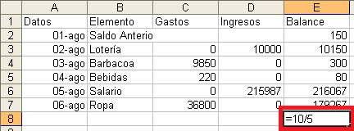
- se devuelve "2" como resultado.
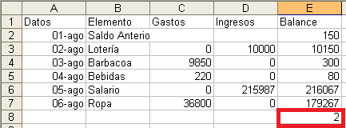

CÓMO REALIZAR LA MULTIPLICACIÓN EN EXCEL

- Escribe =10*5 en una celda vacía para el saldo y pulse Intro.
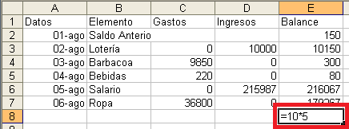
- se devuelve "50" como resultado.


